ولاية هيما
التصنيف: القلاع والحصون والاماكن التراثية
1. حصن هيما
- اسم المكان: حصن هيما
- نبذة: حصن تاريخي شيد في القرن التاسع عشر، وكان مقرًا للحاكم ومحطة رئيسية على طريق التجارة عبر الصحراء.
- الخدمات المتوفرة: زيارة الحصن - جولات مصحوبة بمرشدين
- الموقع برابط: https://maps.app.goo.gl/xxxx1
- الصور:لايوجد
2. متحف هيما
- اسم المكان: متحف هيما
- نبذة: متحف يوثق تاريخ وتراث منطقة هيما، مع عرض لأدوات الصيد والرعي والحياة البدوية التقليدية.
- الخدمات المتوفرة: زيارة المتحف - مشاهدة المعروضات
- الموقع برابط: https://maps.app.goo.gl/xxxx2
- الصورلايوجد
5. قرية الجو التراثية
- اسم المكان: قرية الجو التراثية
- نبذة: قرية تقليدية محفوظة تعرض نمط الحياة القديم في الصحراء، مع بيوت من الطين وأحواض المياه التقليدية.
- الخدمات المتوفرة: جولات في القرية - تجربة الحياة التقليدية
- الموقع برابط: https://maps.app.goo.gl/xxxx5
- الصور:
- 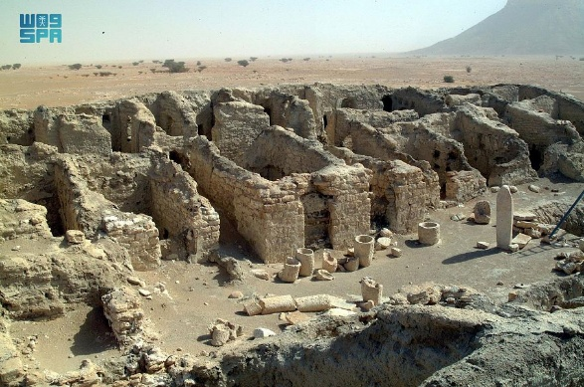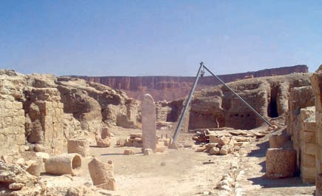

التصنيف: العيون والافلاج
1. عين الجو
- اسم المكان: عين الجو
- نبذة: عين مائية طبيعية تشكل بركة دائمة في قلب الصحراء، وهي مصدر حيوي للمياه منذ القدم ومكان لتجمع الحياة البرية.
- الخدمات المتوفرة: نزهات - تخييم - مراقبة الطيور
- الموقع برابط: https://maps.app.goo.gl/xxxx6
- الصور: لايوجد
2. فلج المنجرد
- اسم المكان: فلج المنجرد
- نبذة: نظام ري تقليدي (فلج) يعمل بنظام الداؤدي، ويعد شاهدًا على براعة سكان الصحراء في إدارة شح المياه.
- الخدمات المتوفرة: مشاهدة نظام الري التقليدي
- الموقع برابط: https://maps.app.goo.gl/xxxx7
- الصور: فلج المنجرد
3. عين هيما
- اسم المكان: عين هيما
- نبذة: نبع مائي تاريخي في مركز الولاية، كان محطة استراحة أساسية للقوافل العابرة للصحراء.
- الخدمات المتوفرة: نزهات - استراحة
- الموقع برابط: https://maps.app.goo.gl/xxxx8
- الصور:لايوجد
4. فلج هيما
- اسم المكان: فلج هيما
- نبذة: أحد أقدم أنظمة الري في المنطقة، ولا يزال مستخدمًا حتى اليوم لري البساتين الصغيرة.
- الخدمات المتوفرة: مشاهدة نظام الري
- الموقع برابط: https://maps.app.goo.gl/xxxx9
- الصور:لايوجد
5. عين الحواسنة
- اسم المكان: عين الحواسنة
- نبذة: بئر طبيعي في منطقة الحواسنة، محاط بأشجار الطلح، يشكل واحة صغيرة في الصحراء.
- الخدمات المتوفرة: نزهات - استراحة
- الموقع برابط: https://maps.app.goo.gl/xxxx10
- الصور:
- 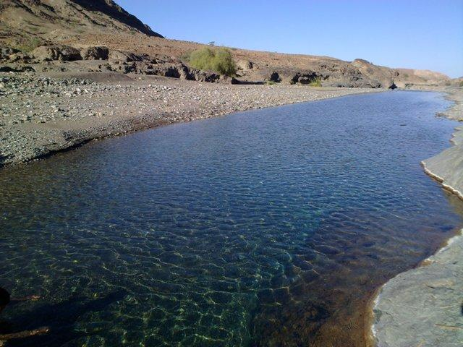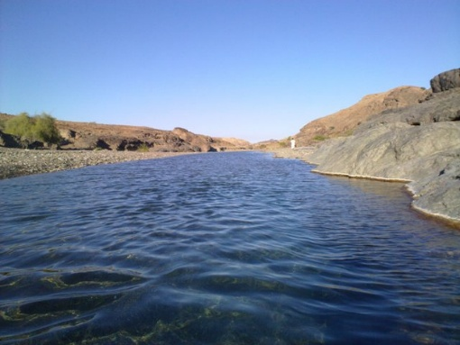

التصنيف: الأودية
1. وادي صراف
- اسم المكان: وادي صراف
- نبذة: وادي واسع في شمال هيما، يشتهر بتكوناته الرملية والصخرية المذهلة، وهو مسار مفضل لرحلات السفاري.
- الخدمات المتوفرة: رحلات سفاري - تخييم - التصوير
- الموقع برابط: https://maps.app.goo.gl/xxxx11
- الصور:لايوجد لكن المكان موجود
2. وادي عردة
- اسم المكان: وادي عردة
- نبذة: وادي داخلي يتميز بكثبانه الرملية الحمراء والذهبية، ويوفر مناظر خلابة خاصة عند غروب الشمس.
- الخدمات المتوفرة: رحلات سفاري - تسلق الكثبان - التصوير
- الموقع برابط: https://maps.app.goo.gl/xxxx12
- الصور: لايوجد
3. وادي هيما
- اسم المكان: وادي هيما
- نبذة: المجرى المائي الرئيسي في الولاية، تتجمع فيه مياه الأمطار شتاءً، محولة إياه إلى بحيرة موسمية تجذب الطيور المهاجرة.
- الخدمات المتوفرة: رحلات سفاري - مراقبة الطيور - تخييم
- الموقع برابط: https://maps.app.goo.gl/xxxx13
- الصورلايوجد
4. وادي الجو
- اسم المكان: وادي الجو
- نبذة: وادي صغير يتفرع من وادي هيما، تحيط به التلال الصخرية ويوجد بالقرب منه مواقع أثرية.
- الخدمات المتوفرة: رحلات استكشافية - زيارة المواقع الأثرية
- الموقع برابط: https://maps.app.goo.gl/xxxx14
- الصور: لايوجد
5. وادي المنجرد
- اسم المكان: وادي المنجرد
- نبذة: وادي في منطقة المنجرد، يتميز بصخوره السوداء البركانية التي تشكلت من الحمم القديمة.
- الخدمات المتوفرة: رحلات استكشافية - دراسة التكوينات الجيولوجية
- الموقع برابط: https://maps.app.goo.gl/xxxx15
- الصور:لايوجد

التصنيف: المراكز التجارية
1. سوق هيما للماشية
- اسم المكان: سوق هيما للماشية
- نبذة: سوق تقليدي شهير لبيع وشراء الإبل والماشية، يعقد في أيام محددة ويعتبر من أقدم أسواق الماشية في عمان.
- الخدمات المتوفرة: شراء الماشية - مشاهدة السوق التقليدي
- الموقع برابط: https://maps.app.goo.gl/xxxx16
- الصور:لايوجد
2. مجمع هيما التجاري
- اسم المكان: مجمع هيما التجاري
- نبذة: المركز التجاري الرئيسي في الولاية، يضم محلات لبيع المواد الغذائية والملابس والاحتياجات اليومية.
- الخدمات المتوفرة: تسوق - خدمات
- الموقع برابط: https://maps.app.goo.gl/xxxx17
- الصور:لايوجد
3. سوق الجو الشعبي
- اسم المكان: سوق الجو الشعبي
- نبذة: سوق صغير في قرية الجو، يبيع المنتجات المحلية البسيطة والمشغولات اليدوية.
- الخدمات المتوفرة: تسوق منتجات محلية
- الموقع برابط: https://maps.app.goo.gl/xxxx18
- الصور:لايوجد
4. مركز هيما للخدمات
- اسم المكان: مركز هيما للخدمات
- نبذة: مركز يقدم خدمات متنوعة للسكان والزوار including الاتصالات والخدمات البريدية.
- الخدمات المتوفرة: خدمات اتصالات - بريد - استعلامات
- الموقع برابط: https://maps.app.goo.gl/xxxx19
- الصور:لايوجد
5. متجر منتجات البادية
- اسم المكان: متجر منتجات البادية
- نبذة: متجر متخصص في بيع المنتجات التقليدية للبادية مثل السمن العماني والعسل البري والتمر.
- الخدمات المتوفرة: تسوق منتجات تقليدية
- الموقع برابط: https://maps.app.goo.gl/xxxx20
- الصور:لايوجد

التصنيف: الاماكن الترفيهية
1. منتزه الكثبان الرملية
- اسم المكان: منتزه الكثبان الرملية
- نبذة: منطقة مخصصة للتخييم وممارسة رياضة قيادة السيارات على الكثبان الرملية الذهبية.
- الخدمات المتوفرة: تخييم - رحلات سفاري - قيادة رباعية
- الموقع برابط: https://maps.app.goo.gl/xxxx21
- الصور:لايوجد
2. مخيم هيما للنجوم
- اسم المكان: مخيم هيما للنجوم
- نبذة: مخيم سياحي فاخر يوفر إقامة في الخيام مع إطلالة على صحراء هيما النقية، مما يجعله موقعًا مثاليًا لمراقبة النجوم due to انعدام التلوث الضوئي.
- الخدمات المتوفرة: إقامة - عشاء تقليدي - مراقبة النجوم
- الموقع برابط: https://maps.app.goo.gl/xxxx22
- الصور:لايوجد
3. منطقة مراقبة الطيور في وادي هيما
- اسم المكان: منطقة مراقبة الطيور في وادي هيما
- نبذة: موقع مثالي لعشاق مراقبة الطيور، حيث يمكن مشاهدة أنواع مختلفة من الطيور المهاجرة والمحلية خاصة في فصل الشتاء.
- الخدمات المتوفرة: مراقبة الطيور - التصوير الفوتوغرافي
- الموقع برابط: https://maps.app.goo.gl/xxxx23
- الصور:لايوجد
4. منتزه عين الجو
- اسم المكان: منتزه عين الجو
- نبذة: منتزه طبيعي حول عين الجو، مجهز بجلسات عائلية ومظلات.
- الخدمات المتوفرة: نزهات - جلسات عائلية - استراحة
- الموقع برابط: https://maps.app.goo.gl/xxxx24
- الصور:لايوجد
5. مسارات المشي في جبال المنجرد
- اسم المكان: مسارات المشي في جبال المنجرد
- نبذة: شبكة من المسارات لرياضة المشي لمسافات طويلة بين التلال والجبال الصخرية في منطقة المنجرد.
- الخدمات المتوفرة: مشي - تسلق - استكشاف
- الموقع برابط: https://maps.app.goo.gl/xxxx25
- الصور:لايوجد

